به نام خدا

حامد ثنائی − ۹۸۴۴۳۰۵۱

پروژه شماره ۲

درس بازیابی اطلاعات

توجه:
- ورژن نسخه پایتون ۳.۸.۲ می‌باشد.
- فایل‌های دیتا برای این دو پروژه در کنار آن‌ها قرار داده شده است.
- برای فریم ورک الاستیک سرچ از آخرین نسخه ی آن استفاده نشده است. با توجه به استفاده از پارسی آنالیزر از نسخه ۷.۴.۰ الاستیک استفاده شده است.
- برای دریافت آخرین ویرایش فایل مربوط به پروژه :
git clone https://github.com/HamedSanaei/py-elasticsearch-parsianalyzer.git

در اولین قدم، الاستیک سرچ را با دستورات زیر اجرا میکنیم:
cd elasticsearch-7.4.0/bin
./elasticsearch

سپس باید اطلاعات مربوط به خبر ها را کرال کنیم . کد کرال کردن در فایل webscrapper.py وجود دارد. اطلاعات از قبل بازیابی شده‌اند و در پوشه دیتا و همچنین در ریپازیتوری گیتهاب پروژه موجود است. لازم به ذکر است فرایند آن حدود دو ساعت و نیم طول می کشد. پس پیشنهاد می‌شود پس از تست کارایی کرال اجرای برنامه را متوقف کنید و بدون کرال شروع به ایندکس کردن و سرچ کنید.

فایب خبرها:
لینک گیت‌هاب:
https://github.com/HamedSanaei/py-elasticsearch-parsianalyzer/blob/master/Data/news_data.json

لینک meganz:
https://mega.nz/file/JVhhATyS#EveU2TTouVpd_KAr9z4-AUhRJPIIebg5AJtzCfiwquA

کد ایندکس برنامه و همچنین کوئری و نقطه ورود به برنامه به ترتیب در elastic_index.py ، elastic_query.py و main.py وجود دارد.

برای اجرای برنامه دستورات موجود در فایل Readme.md که در ریپازیتوری پروژه وجود دارد را قدم به قدم اجرا کنید. در اجرای این برنامه از pipenv استفاده کردم و نصب پکیج های مرتبط استفاده شده توسط شما به راحتی ای که در فایل Readme.md توضیح داده شده قابل انجام است.

برای هر کوئری تعدادی ترم پیشنهاد شده است و روش مورد استفاده من ساده‌ترین روش پیشنهاد کوئری بود و روش‌های دیگر برای زبان فارسی جوابگو نبودند. هر ترکیب ممکن دیگر انتخاب برای ستاپ الاستیک اجرا شد و نتیجه ی مورد نظر گرفته نشد. بیشترین وقت بنده هم صرف همین موضوع شد.

بعد از اجرای برنامه از شما برای دوباره کرال کردن اطلاعات سؤال پرسیده می‌شود. مانند تصویر زیر:

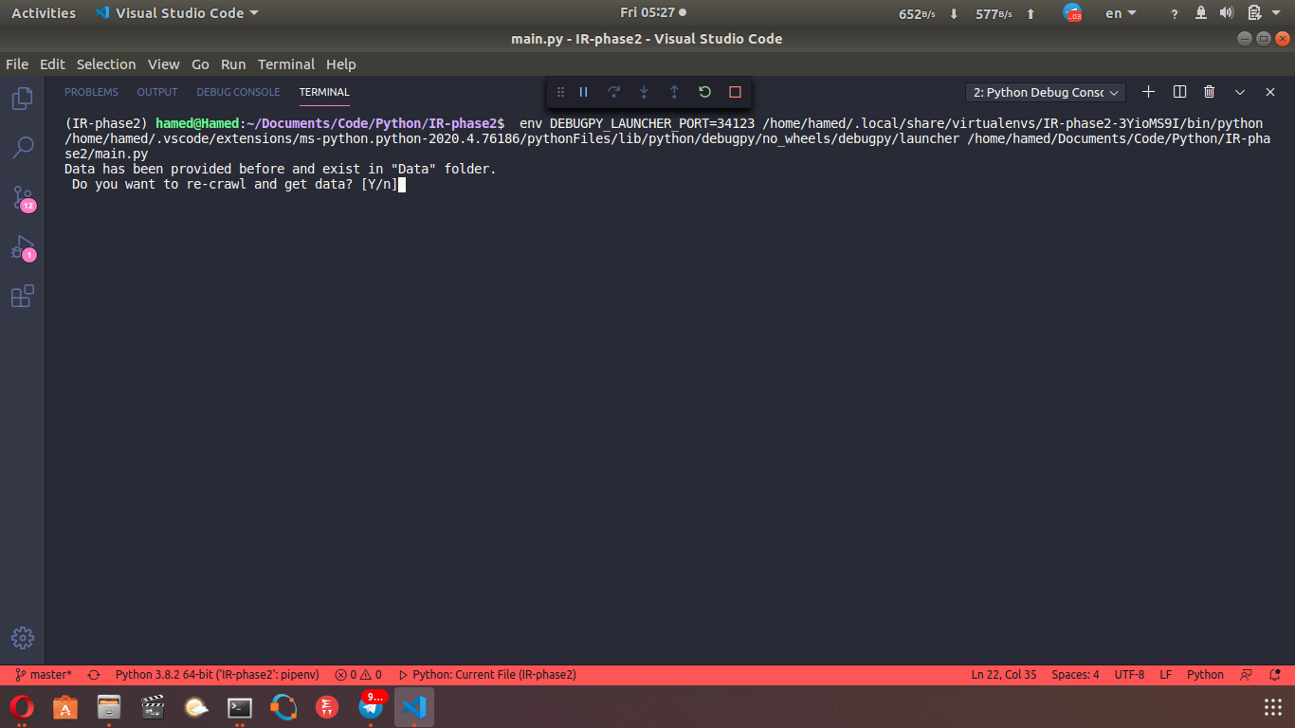

در اینجا موضوع خبر و تاریخ ابتدایی و انتهایی بازه تاریخی مورد جستجو را وارد میکنیم:

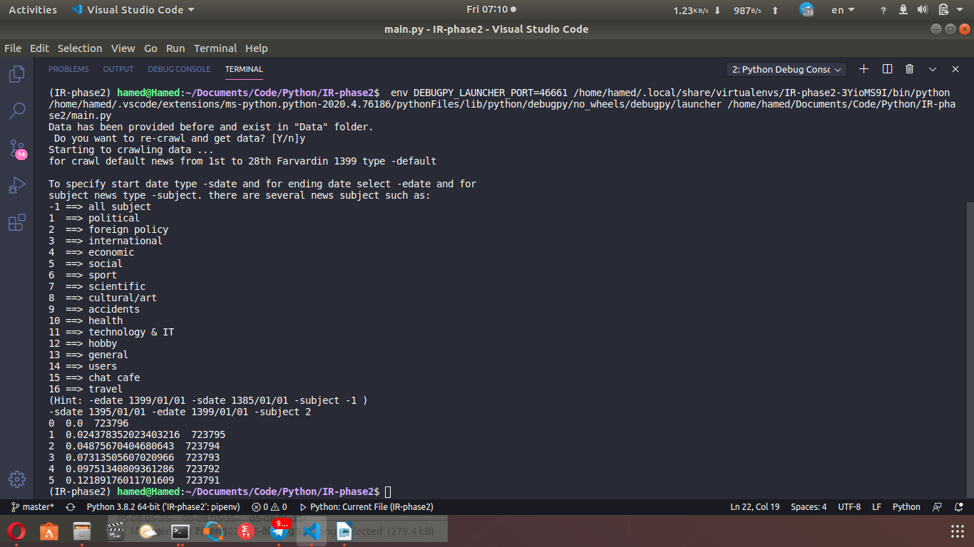

در تصویر زیر برنامه شروع به کرال کردن دیتا میکند:
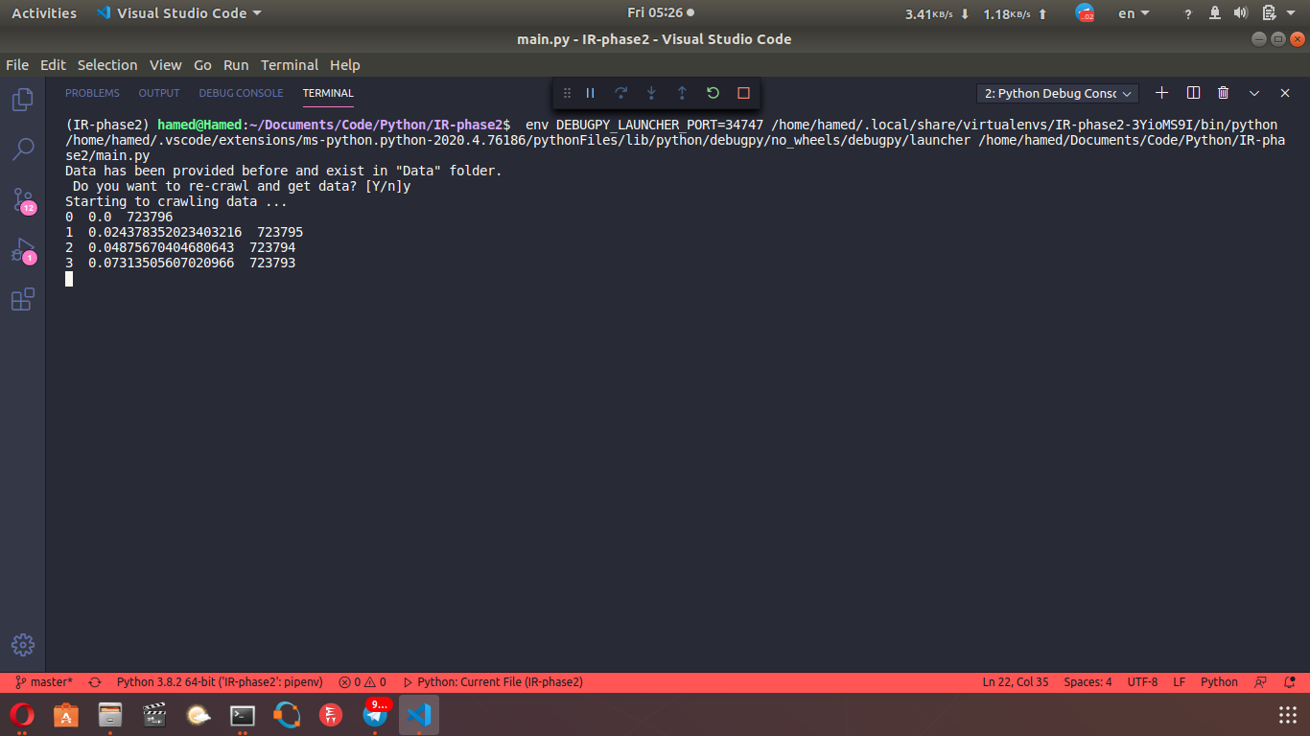
بعد از اتمام یا توقف این کار از شما سؤال پرسیده می‌شود که میخواهید دیتا را ایندکس کنید یا نه؟ اگر قبلاً برنامه را اجرا و ایندکس نکرده‌اید y را وارد کنید.
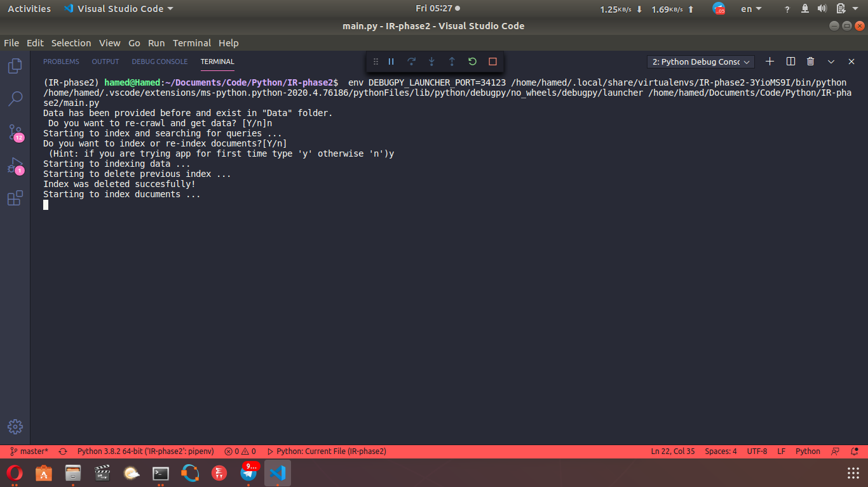

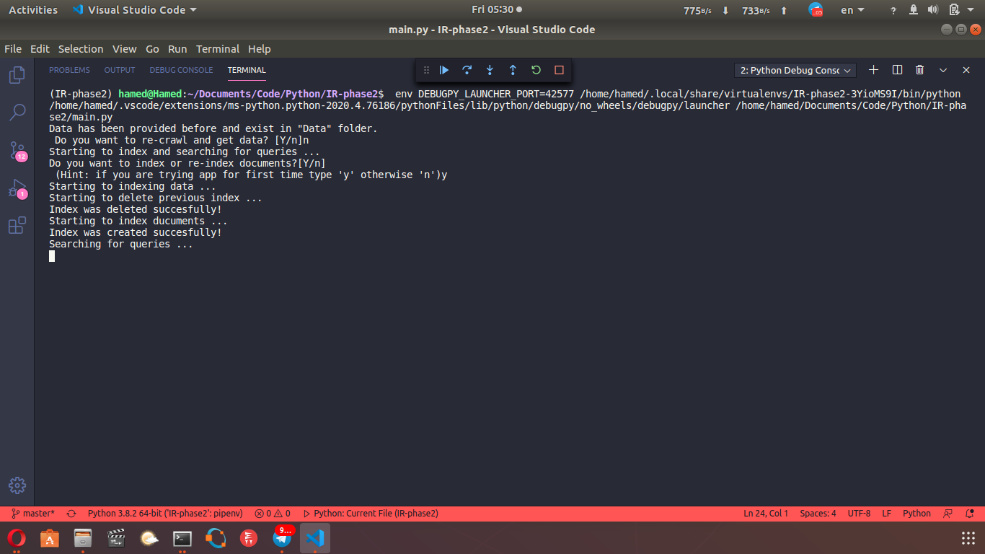

سپس شروع به جستجو میکنیم و در تصاویر زیر پاسخ سؤالات را به ترتیب میبینیم:
